Дата | Предмет | Ф.и.о учителя | Класс | Тема | Содержание урока
28.09. | Физическая культура | Моисеева Лада Владимировна | 6 | Обучение технике метания малого мяча в вертикальную цель Подводящие упражнения | 1.«Веселая разминка» Ссылка : https://www.youtube.com/watch?v=C84BaGhn3Q4  2. Обучение метание малого мяча ссылка: https://www.youtube.com/watch?v=WkBBqrvz4Jo 1. Примерные упражнения, используемые для обучения метания малого мяча.  Обучение метания малого мяча можно проводить сразу со всеми учащимися класса, придерживаясь такой последовательности в выполнении упражнений:  • 1. Наклоны туловища с замахом рук вверх, вперед - назад  • 2. Рывковые движения немного согнутыми руками назад , затем исходное положение.  - руки вверх;  - одна рука внизу, друга вверху со сменой рук;  - руки в стороны;  - руки внизу.  • 3. Одновременные и последовательные круговые вращения прямыми руками вперед – назад с постепенной увеличением амплитуды.  • При метании малого мяча одной рукой из – за головы, выполняя замах, надо добиться ненапряженного держания мяча. Для этого нужно сделать несколько бросков, производя выпуск снаряда за счет разгибания руки в локтевом и сгибания в лучезапястном суставе. Упражнения выполняют из положения стоя лицом по направлению метания, левая нога впереди, правая на передней части стопы, руки с мячом вверху на уровне головы.  Урок закончен. До свидания
29.09 | География | Терентьева  Лариса  Аркадьевна | 6 | Географические сведения о вашей местности и труде населения. | - Добрый день, Артём! Сегодня ты должен рассмотреть следующую тему: Географические сведения о вашей местности и труде населения.  - Прочитай приведённый текст:  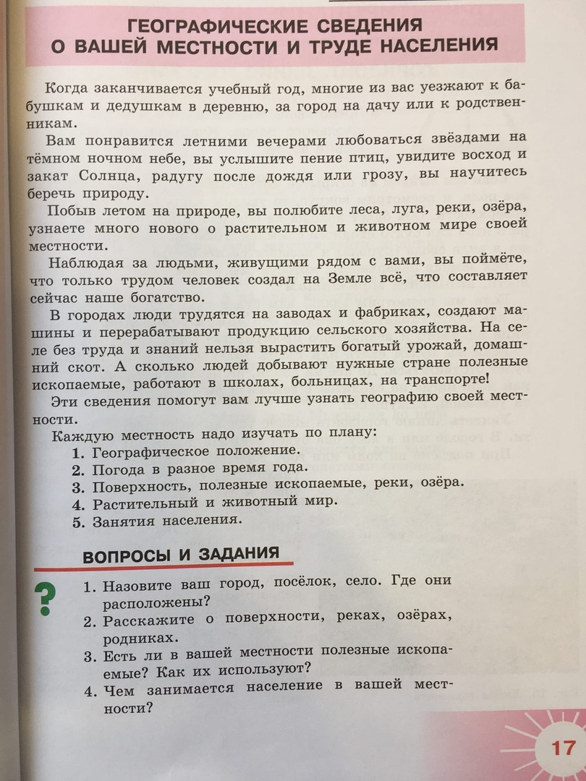  - Прочитай вопросы и задания к тексту. Ответь на данные вопросы и задания.  Домашнее задание:– продолжай вести дневник погоды; отправь аудисообщение с твоим рассказам на любой вопрос к тексту.
29.09.20 | Технология | Блинова Т.Ю | 6 | 1 Навоз  2 Торф | Прочитай параграф 22 ,23 ответь на вопросы
29.09 | Овз математик | Асманова А.А. | 6 | Отработка вычислительных навыков. | Здравствуйте, Артем!  Запиши число 29.09.20.  Тема «Отработка вычислительных навыков»  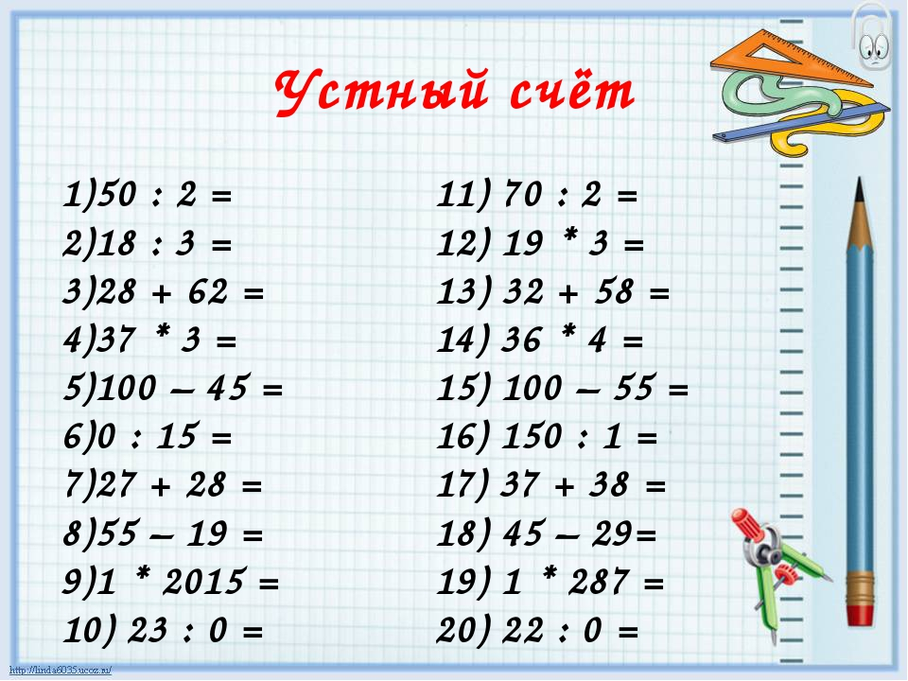  : Выполненную работу сфотографируйте и отправляйте л.с. в вайбер до 18.00 30 сентября

